**BỘ GIÁO DỤC VÀ ĐÀO TẠO**

**TRƯỜNG ĐẠI HỌC CÔNG NGHỆ THÔNG TIN**

**KHOA: CÔNG NGHỆ PHẦN MỀM**





**ĐỒ ÁN MÔN HỌC**

**LẬP TRÌNH TRỰC QUAN**

**XÂY DỰNG GAME CARO**

**Giảng viên hướng dẫn : ThS. Trần Thị Hồng Yến**

**Sinh viên thực hiện 1 : Vũ Lê Khánh**

**Mã sinh viên 1 : 20520215**

**Sinh viên thực hiện 2 : Nguyễn Văn Linh**

**Mã sinh viên 2 : 20520613**

**Lớp : IT008.M11.PMCL**

**Bộ môn : Phát triển phần mềm**

Tp HCM, tháng 12 năm 2021

|  |  |
| --- | --- |
| TRƯỜNG ĐẠI HỌC CÔNG NGHỆ THÔNG TIN  **KHOA CÔNG NGHỆ PHẦN MỀM**  🙡★🙣 | CỘNG HÒA XÃ HỘI CHỦ NGHĨA VIỆT NAM  **Độc lập – Tự do – Hạnh phúc**  🙡★🙣 |

**NHIỆM VỤ ĐỒ ÁN MÔN HỌC**

Họ và tên SV 1: **Vũ Lê Khánh** MSSV: **20520215**

Họ và tên SV 2: **Nguyễn Văn Linh** MSSV: **20520613**

Lớp: **IT008.M11.PMCL**

Tên đề tài: **XÂY DỰNG GAME CARO**

Giảng viên giảng dạy: **ThS. Trần Thị Hồng Yến**

Thời gian thực hiện: **09/2021 đến 12/2021**

Nhiệm vụ đồ án môn học:

1. Phác thảo ý tưởng, quy định luật chơi.
2. Thu thập và xử lý hình ảnh cho game.
3. Thiết kế giao diện game.
4. Nộp file nén (*.rar) lưu sản phẩm đề tài bao gồm:

* File báo cáo word (*.docx)
* File thuyết trình (*.pptx)
* Thư mục chứa dự án (project), các class thư viện, CSDL, hình ảnh, ...)

*Tp.HCM, ngày 06 tháng 09 năm 2021*

|  |  |
| --- | --- |
|  | **GIẢNG VIÊN GIẢNG DẠY**  *(Ký và ghi rõ họ tên)*  **ThS. Trần Thị Hồng Yến** |

|  |  |
| --- | --- |
| **BẢNG PHÂN CÔNG THỰC HIỆN ĐỒ ÁN MÔN HỌC** | |
| Họ tên SV1: **VŨ LÊ KHÁNH**  MSSV: **20520215** | Họ tên SV2: **NGUYỄN VĂN LINH**  MSSV: **20520613** |
| 1. Lên ý tưởng, thiết kế giao diện. | 1. Phụ trách code |
| 1. Xây dựng các giao diện multi chat, thắng, thua trong game. | 1. Xây dựng các giao diện còn lại. Kết nối các giao diện. |
| 1. Làm báo cáo. | 1. Xử lý thắng thua, hoạt ảnh trong game. |
| 1. Thuyết trình. | 1. Làm báo cáo, slide thuyết trình, quay video demo game. |
| 1. Tìm kiếm nhạc nền cho game. | 1. Tích hợp nhạc nền cho game. |
| **SV thực hiện 1**  *(Ký tên)*  **VŨ LÊ KHÁNH** | **SV thực hiện 2**  *(Ký tên)*  **NGUYỄN VĂN LINH** |

**LỜI CẢM ƠN**

Nhóm chúng em xin gửi lời cảm ơn chân thành và sự tri ân sâu sắc đến cô Trần Thị Hồng Yến đã hướng dẫn, tạo điều kiện cho nhóm chúng em hoàn thành đồ án môn Lập trình trực quan.

Trong học kì vừa rồi, qua các buổi học, các bài thực hành hay các buổi báo cáo tiến độ, nhờ sự chỉ dẫn nhiệt tình của cô, chúng em đã tiếp thu được những kiến thức quan trọng, bổ ích cùng những góp ý chân thành để có thể làm được một đồ án hoàn chỉnh. Trong khoảng thời gian thực hiện đồ án, chúng em đã học hỏi thêm được nhiều kiến thức, kinh nghiệm, hình dung được quy trình để tạo ra một sản phẩm hoàn thiện và chỉnh chu.

Bên cạnh đó, chúng em xin cảm ơn các bạn bè trong lớp đã động viên, thảo luận và góp ý cho nhóm đồng thời đã khơi thêm nguồn động lực cho nhóm trong suốt quá trình đầy khó khăn và thử thách này.

Mặc dù nhóm chúng em đã cố gắng hoàn thành báo cáo với tất cả nỗ lực, song, báo cáo của nhóm chúng em chắc chắn không tránh khỏi những thiếu sót, chúng em rất mong nhận được sự thông cảm và góp ý chân thành từ mọi người.

Nhóm em xin chân thành cảm ơn.

**Nhóm sinh viên thực hiện**

**Vũ Lê Khánh – Nguyễn Văn Linh**

**NHẬN XÉT CỦA GIẢNG VIÊN HƯỚNG DẪN**

⋯⋯⋯⋯⋯⋯⋯⋯⋯⋯⋯⋯⋯⋯⋯⋯⋯⋯⋯⋯⋯⋯⋯⋯⋯⋯⋯⋯⋯⋯⋯⋯⋯⋯⋯⋯⋯⋯⋯⋯⋯⋯⋯⋯⋯⋯⋯⋯⋯⋯⋯⋯⋯⋯⋯⋯⋯⋯⋯⋯⋯⋯⋯⋯⋯⋯⋯⋯⋯⋯⋯⋯⋯⋯⋯⋯⋯⋯⋯⋯⋯⋯⋯⋯⋯⋯⋯⋯⋯⋯⋯⋯⋯⋯⋯⋯⋯⋯⋯⋯⋯⋯⋯⋯⋯⋯⋯⋯⋯⋯⋯⋯⋯⋯⋯⋯⋯⋯⋯⋯⋯⋯⋯⋯⋯⋯⋯⋯⋯⋯⋯⋯⋯⋯⋯⋯⋯⋯⋯⋯⋯⋯⋯⋯⋯⋯⋯⋯⋯⋯⋯⋯⋯⋯⋯⋯⋯⋯⋯⋯⋯⋯⋯⋯⋯⋯⋯⋯⋯⋯⋯⋯⋯⋯⋯⋯⋯⋯⋯⋯⋯⋯⋯⋯⋯⋯⋯⋯⋯⋯⋯⋯⋯⋯⋯⋯⋯⋯⋯⋯⋯⋯⋯⋯⋯⋯⋯⋯⋯⋯⋯⋯⋯⋯⋯⋯⋯⋯⋯⋯⋯⋯⋯⋯⋯⋯⋯⋯⋯⋯⋯⋯⋯⋯⋯⋯⋯⋯⋯⋯⋯⋯⋯⋯⋯⋯⋯⋯⋯⋯⋯⋯⋯⋯⋯⋯⋯⋯⋯⋯⋯⋯⋯⋯⋯⋯⋯⋯⋯⋯⋯⋯⋯⋯⋯⋯⋯⋯⋯⋯⋯⋯⋯⋯⋯⋯⋯⋯⋯⋯⋯⋯⋯⋯⋯⋯⋯⋯⋯⋯⋯⋯⋯⋯⋯⋯⋯⋯⋯⋯⋯⋯⋯⋯⋯⋯⋯⋯⋯⋯⋯⋯⋯⋯⋯⋯⋯⋯⋯⋯⋯⋯⋯⋯⋯⋯⋯⋯⋯⋯⋯⋯⋯⋯⋯⋯⋯⋯⋯⋯⋯⋯⋯⋯⋯⋯⋯⋯⋯⋯⋯⋯⋯⋯⋯⋯⋯⋯⋯⋯⋯⋯⋯⋯⋯⋯⋯⋯⋯⋯⋯⋯⋯⋯⋯⋯⋯⋯⋯⋯⋯⋯⋯⋯⋯⋯⋯⋯⋯⋯⋯⋯⋯⋯⋯⋯⋯⋯⋯⋯⋯⋯⋯⋯⋯⋯⋯⋯⋯⋯⋯⋯⋯⋯⋯⋯⋯⋯⋯⋯⋯⋯⋯⋯⋯⋯⋯⋯⋯⋯⋯⋯⋯⋯⋯⋯⋯⋯⋯⋯⋯⋯⋯⋯⋯⋯⋯⋯⋯⋯⋯⋯⋯⋯⋯⋯⋯⋯⋯⋯⋯⋯⋯⋯⋯⋯⋯⋯⋯⋯⋯⋯⋯⋯⋯⋯⋯⋯⋯⋯⋯⋯⋯⋯⋯⋯⋯⋯⋯⋯⋯⋯⋯⋯⋯⋯⋯⋯⋯⋯⋯⋯⋯⋯⋯⋯⋯⋯⋯⋯⋯⋯⋯⋯⋯⋯⋯⋯⋯⋯⋯⋯⋯⋯⋯⋯⋯⋯⋯⋯⋯⋯⋯⋯⋯⋯⋯⋯⋯⋯⋯⋯⋯⋯⋯⋯⋯⋯⋯⋯⋯⋯⋯⋯⋯⋯⋯⋯⋯⋯⋯⋯⋯⋯⋯⋯⋯⋯⋯⋯⋯⋯⋯⋯⋯⋯⋯⋯⋯⋯⋯⋯⋯⋯⋯⋯⋯⋯⋯⋯⋯⋯⋯⋯⋯⋯⋯⋯⋯⋯⋯⋯⋯⋯⋯⋯⋯⋯⋯⋯⋯⋯⋯⋯⋯⋯⋯⋯⋯⋯⋯⋯⋯⋯⋯⋯⋯⋯⋯⋯⋯⋯⋯⋯⋯⋯⋯⋯⋯⋯⋯⋯⋯⋯⋯⋯⋯⋯⋯⋯⋯⋯⋯⋯⋯⋯⋯⋯⋯⋯⋯⋯⋯⋯⋯⋯⋯⋯⋯⋯⋯⋯⋯⋯⋯⋯⋯⋯⋯⋯⋯⋯⋯⋯⋯⋯⋯⋯⋯⋯⋯⋯⋯⋯⋯⋯⋯⋯⋯⋯⋯⋯⋯⋯⋯⋯⋯⋯⋯⋯⋯⋯⋯⋯⋯⋯⋯⋯⋯⋯⋯⋯⋯⋯⋯⋯⋯⋯⋯⋯⋯⋯⋯⋯⋯⋯⋯⋯⋯⋯⋯⋯⋯⋯⋯⋯⋯⋯⋯⋯⋯⋯⋯⋯⋯⋯⋯⋯⋯⋯⋯⋯⋯⋯⋯⋯⋯⋯⋯⋯⋯⋯⋯⋯⋯⋯⋯⋯⋯⋯⋯⋯⋯⋯⋯⋯⋯⋯⋯⋯⋯⋯⋯⋯⋯⋯⋯⋯⋯⋯⋯⋯⋯⋯⋯⋯⋯⋯⋯⋯⋯⋯⋯⋯⋯⋯⋯⋯⋯⋯⋯⋯⋯⋯⋯⋯⋯⋯⋯⋯⋯⋯⋯⋯⋯⋯⋯⋯⋯⋯⋯⋯⋯⋯⋯⋯⋯⋯⋯⋯⋯⋯⋯⋯⋯⋯⋯⋯⋯⋯⋯⋯⋯⋯⋯⋯⋯⋯⋯⋯⋯⋯⋯⋯⋯⋯⋯⋯⋯⋯⋯⋯⋯⋯⋯⋯⋯⋯⋯⋯⋯⋯⋯

Tp.HCM, ngày … tháng 09 năm 2020

**GVHD**

**TRẦN THỊ HỒNG YẾN**

**MỤC LỤC**

Chương 1: GIỚI THIỆU ĐỀ TÀI 1

1.1. Tên đề tài: 1

1.2. Mô tả đề tài: 1

1.3. Lý do chọn đề tài: 1

1.4. Các chức năng chính của đề tài: 2

1.5. Công nghệ sử dụng: 2

1.6. Môi trường lập trình: 2

1.7. Công cụ hỗ trợ: 2

Chương 2: GIỚI THIỆU CÔNG NGHỆ 3

2.1. Giới thiệu: 3

2.2. Lịch sử: 4

2.3. Áp dụng: 6

Chương 3: XỬ LÝ HÌNH ẢNH CHO GAME CARO 7

3.1. Luật chơi: 7

3.2. Phác thảo ý tưởng: 7

3.3. Thu thập hình ảnh: 7

3.4. Xử lý hình ảnh: 9

Chương 4: XÂY DỰNG GAME CARO 11

4.1. Giao diện game: 11

4.1.1.Giao diện: 11

4.1.2.Mô tả: 12

4.2.Kết quả chơi demo: 13

4.3.Code thiết kế: 14

4.3.1.Class ChessBoardManager 14

4.3.2.Class GameManager 15

4.3.3.Class Player 16

4.3.4.Class SocketManager 16

4.3.5.Class SocketData 17

4.3.6.Một vài hàm quan trọng khác 18

Chương 5: KẾT LUẬN 20

5.1. Ưu điểm của đồ án: 20

5.2. Hạn chế của đồ án: 20

5.3. Hướng phát triển của đồ án: 20

TÀI LIỆU THAM KHẢO 21

**Chương 1:   
GIỚI THIỆU ĐỀ TÀI**

* 1. **Tên đề tài:**

XÂY DỰNG GAME CARO

* 1. **Mô tả đề tài:**
* Ứng dụng là một trò chơi với dung lượng khá nhẹ, không đòi hỏi cấu hình, yếu tố sát phần cứng gần như bằng 0 khi so sánh với các con game giải trí hiện nay.
* Game có chức năng lưu giữ tỉ số sau mỗi ván đấu, cho phép người chơi theo dõi một cách dễ dàng hơn so với việc ngồi đánh trên giấy. Tuy nhiên, việc lưu trữ dữ liệu sau khi tắt chương trình là chưa khả dụng trong thời gian hiện tại.
* Phần mềm được trang bị hướng dẫn sử dụng, từ đó, người chơi sẽ không bị bỡ ngỡ hay gặp khó khăn trong việc sử dụng.
* Game sử dụng hai hình ảnh khác nhau để tượng trưng cho quân cờ của hai bên.
* Người chơi sẽ chơi theo lượt, khi đến lượt đi của mình, người chơi sẽ đánh vào các ô được hiển thị trên bàn cờ.
* Chủ phòng hoặc người bắt đầu ván mới trước sẽ là người được đánh trước.
  1. **Lý do chọn đề tài:**
* Giao diện dễ thiết kế, chỉnh sửa, không quá cầu kỳ nhưng vẫn tạo cảm giác bắt mắt cho người dùng và phù hợp với mọi lứa tuổi.
* Thuật toán xử lý không quá phức tạp, thuận lợi cho việc hoàn thành đề tài trong thời gian cho phép.
* Thích hợp với nhu cầu giải trí của mọi người trong bối cảnh dịch bệnh hiện tại, các hoạt động vui chơi ngoài trời bị hạn chế đáng kể. Vì thế, game này được xem như một giải pháp thay thế với khả năng kết nối mọi người lại với nhau, đồng thời, đây cũng là một liều thuốc tinh thần cho chúng ta sau một ngày dài học tập và làm việc căng thẳng, bận rộn.
* Sự ra đời của game này còn mang một sứ mệnh cao cả hơn, đó chính là việc bảo vệ môi trường. Hầu hết những người chơi caro thường hay dùng giấy tập để làm bàn cờ. Từ đó tạo ra một gánh nặng lên các cơ sở sản xuất giấy. Khi ấy, nguồn tài nguyên chính để sản xuất giấy tập là cây gỗ sẽ chịu đựng một áp lực nặng nề.
  1. **Các chức năng chính của đề tài:**
* Chế độ chính của game là PVP, cho phép 2 người đấu với nhau theo lượt.
* Khung chat có thể được ẩn hoặc hiện tùy ý người chơi, cho phép người chơi có thể liên lạc và trao đổi với nhau trong khi vẫn bảo toàn tầm nhìn cho người chơi. Ngoài ra, khung chat còn được tích hợp các biểu tượng, emoji vui nhộn cho phép người chơi có thể dễ dàng bộc lộ cảm xúc của mình đối với đối thủ. Từ đó, ứng dụng này đã phá vỡ các rào cản về khả năng diễn đạt, truyền tải biểu cảm giữa các người chơi với nhau.
* Khi người chơi thắng hoặc thua ván đấu, các giao diện tương ứng được hiển thị để thông báo cho người dùng biết họ đã chiến thắng, hoặc là một lời an ủi khi người chơi đã không thể hiện tốt trong ván đấu ấy.
  1. **Công nghệ sử dụng:**
* Sử dụng ngôn ngữ C#
  1. **Môi trường lập trình:**
* Microsoft Visual Studio 2019
  1. **Công cụ hỗ trợ:**
* Photoshop: xử lý hình ảnh, thiết kế các giao diện thông báo khi người chơi thắng hay thua, giao diện chat giữa 2 người chơi và các nút lệnh.

**Chương 2:   
GIỚI THIỆU CÔNG NGHỆ**

* 1. **Giới thiệu:**

C# (hay C sharp) là một ngôn ngữ lập trình đơn giản, được phát triển bởi đội ngũ kỹ sư của Microsoft vào năm 2000. C# là ngôn ngữ lập trình hiện đại, hướng đối tượng và được xây dựng trên nền tảng của hai ngôn ngữ mạnh nhất là C++ và Java.

Trong các ứng dụng Windows truyền thống, mã nguồn chương trình được biên dịch trực tiếp thành mã thực thi của hệ điều hành.

Trong các ứng dụng sử dụng .NET Framework, mã nguồn chương trình (C#, VB.NET) được biên dịch thành mã ngôn ngữ trung gian MSIL (Microsoft intermediate language).

Sau đó mã này được biên dịch bởi Common Language Runtime (CLR) để trở thành mã thực thi của hệ điều hành. Hình bên dưới thể hiện quá trình chuyển đổi MSIL code thành native code.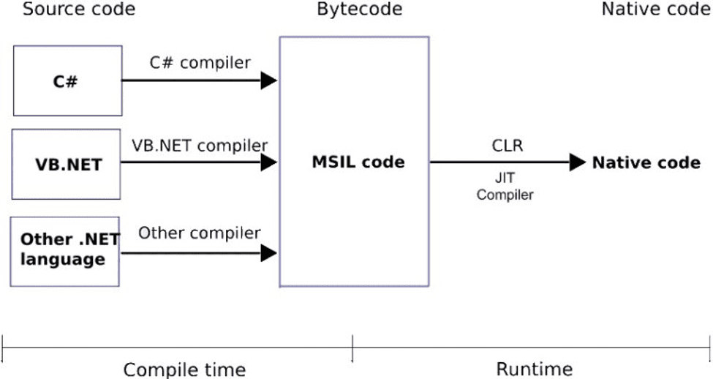

C# với sự hỗ trợ mạnh mẽ của .NET Framework giúp cho việc tạo một ứng dụng Windows Forms hay WPF (Windows Presentation Foundation), phát triển game, ứng dụng Web, ứng dụng Mobile trở nên rất dễ dàng.

* 1. **Lịch sử:**

|  |  |  |  |
| --- | --- | --- | --- |
| **Version** | **.NET Framework** | **Visual Studio** | **Important Features** |
| C# 1.0 | .NET Framework 1.0/1.1 | Visual Studio .NET 2002 | * + - * Các chức năng cơ bản |
| C# 2.0 | .NET Framework 2.0 | Visual Studio 2005 | * Generics * Partial types * Hàm Anonymous * Iterators * Các kiểu Nullable * Khả năng tiếp cận getter/setter riêng biệt * Phương pháp nhóm chuyển đổi (delegate) * Co- và Contra-variance cho các delegates (delegate) * Các lớp static * Delegate inference |
| C# 3.0 | .NET Framework 3.0\3.5 | Visual Studio 2008 | * LINQ * Cải tiến trong việc khởi tạo đối tượng * Các biểu thức lambda * Mặc định gõ các biến cục bộ, ví dụ * Các property được tự động hiện thực hóa * Các kiểu anonymous * Các hàm extension * Cây biểu thức * Các hàm dạng partial |
| C# 4.0 | .NET Framework 4.0 | Visual Studio 2010 | * Dynamic binding * Đối số được đặt tên và tùy chọn * Co- và contravariance dạng generic * Các kiểu interop nhúng ("NoPIA") |
| C# 5.0 | .NET Framework 4.5 | Visual Studio 2012/2013 | * Các hàm asynchronous * Tìm thông tin thành phần gọi hàm |
| C# 6.0 | .NET Framework 4.6 | Visual Studio 2013/2015 | * Compiler-as-a-service ([Roslyn](https://vi.wikipedia.org/w/index.php?title=Roslyn&action=edit&redlink=1)) * Nhập các thành viên kiểu static vào không gian tên. * Exception filters * Await trong các khối catch/finally * Tự động cài đặt property * Các thành viên trong thân biểu thức * Toán tử kiểm tra null * Chuỗi nội suy * Toán tử nameof |
| C# 7.0, 7.1, 7.2, 7.3 | .NET Core | Visual Studio 2017 | * Các biến out * Pattern matching * Tuple * Deconstruction * Các hàm cục bộ * Kiểu ValueTask * Constructor and finalizer trong thân biểu thức * Getter và setter trong thân biểu thức * Throw cũng có thể được dùng làm biểu thức * Async main * Tên các phần tử tuple được nội suy * Reference ngữ nghĩa với các loại giá trị * Các đối số được đặt tên không có đuôi * Giới hạn truy cập private protected cho các field |
| C# 8.0 | .NET Core 3.0 | Visual Studio 2019 version | * Các hàm cục bộ static * Kiểu cấu trúc dùng một lần ref struct * Các kiểu tham chiếu Nullable * Indices and Ranges * Null-coalescing assignment * Async Streams |

* 1. **Áp dụng:**
* Phát triển web backend (ASP.NET MVC, ASP.NET core, Web API,Graph API,gPRC, Blazor sevver,Uno platform, Mono)
* Phát triển web front end (Blazor WebAssembly,Uno platform)
* Phát triển desktop app (Winform, WPF, UWP,WinUI, Mono, Uno, MAUI,Blazor desktop...)
* Phát triển game 2D, 3D đa nền tảng (Game engine:Unity, Monogame, Godot, Stride, CryEngine, NeoAxis..)
* Phát triển thực tế ảo (VR), thực tế tăng cường(AR), thực tế hỗn hợp (MR) (HoloLens,Unity,CryEngine, Oculus quest..)
* Phát triển ứng dụng đồ họa 2D,3D đa nền tảng (2D: SkiaSharp, ImageSharp...; 3D: OpenTK, SharpDX, SharpVulkan, Vulkan.NET, Veldrid, Silk.NET..)
* Phát triển mobile app, IOS native, Android native (Xamarin,MAUI,Uno platform)
* Phát triển đám mây (Azure,AWS,Google Cloud...)
* Học máy và trí tuệ nhân tạo (ML.Net, TensorFlow, csiSharp..)
* Data science, big data (csiSharp, Apache Spark)
* Blockchain (NEO, Stratis)
* Microservices and containers
* Internet of thing (IoT,5G)
* Hệ thống nhúng (Raspberry pi, PLC)

**Chương 3:   
XỬ LÝ HÌNH ẢNH CHO GAME CARO**

* 1. **Luật chơi:**
* Một ván đấu được bắt đầu khi có đủ hai người trên bàn chơi.
* Người đi đầu tiên: đánh vào một ô bất kỳ trên bàn cờ.
* Khi tới lượt, người chơi sẽ thay phiên nhau đánh vào một ô trên bàn cờ. Bên nào đánh đủ năm ô theo chiều dọc, ngang hoặc theo đường chéo mà không bị chặn hai đầu thì sẽ thắng.
* Ngoài ra, người chơi nào đánh sáu ô như trên thì ván đấu vẫn tiếp tục diễn ra như bình thường.
  1. **Phác thảo ý tưởng:**
* Khi vào game, người dùng sẽ nhìn thấy một giao diện cho phép chỉnh sửa tên và kết nối giữa các người chơi với nhau bằng địa chỉ ip.
* Game sẽ gồm có một bàn cờ chính để chơi. Khi đến lượt người nào chơi, tên của người chơi bên đó sẽ sáng lên, báo hiệu cho người chơi biết đang tới lượt của mình.
* Hai giao diện thắng và thua sẽ được hiển thị khi kết thúc game dựa vào kết quả của ván đấu đó.
* Giao diện chat nho nhỏ sẽ có thể được ẩn hoặc hiện tùy theo ý muốn mỗi người.
  1. **Thu thập hình ảnh:**

Phần lớn các hình ảnh tĩnh và động được áp dụng trong đồ án này đều được thu thập, sưu tầm từ nhiều nguồn trên mạng, từ các game và các bộ phim hoạt hình nổi tiếng.

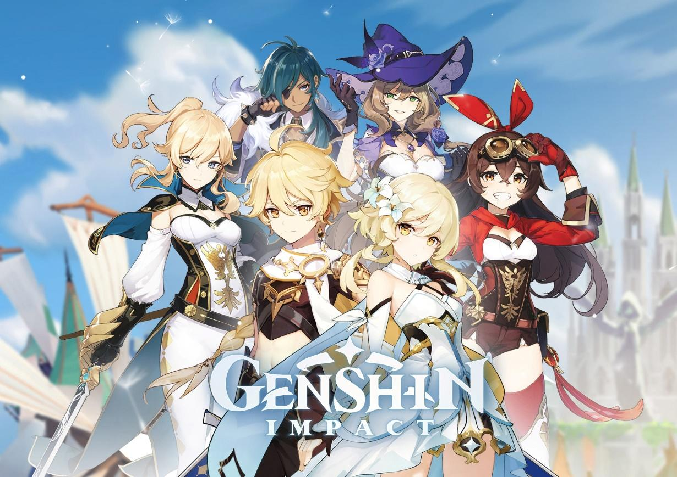

*Hình 3.1: Game Genshin Impact*

**

*Hình 3.2: Phim Re:Zero*

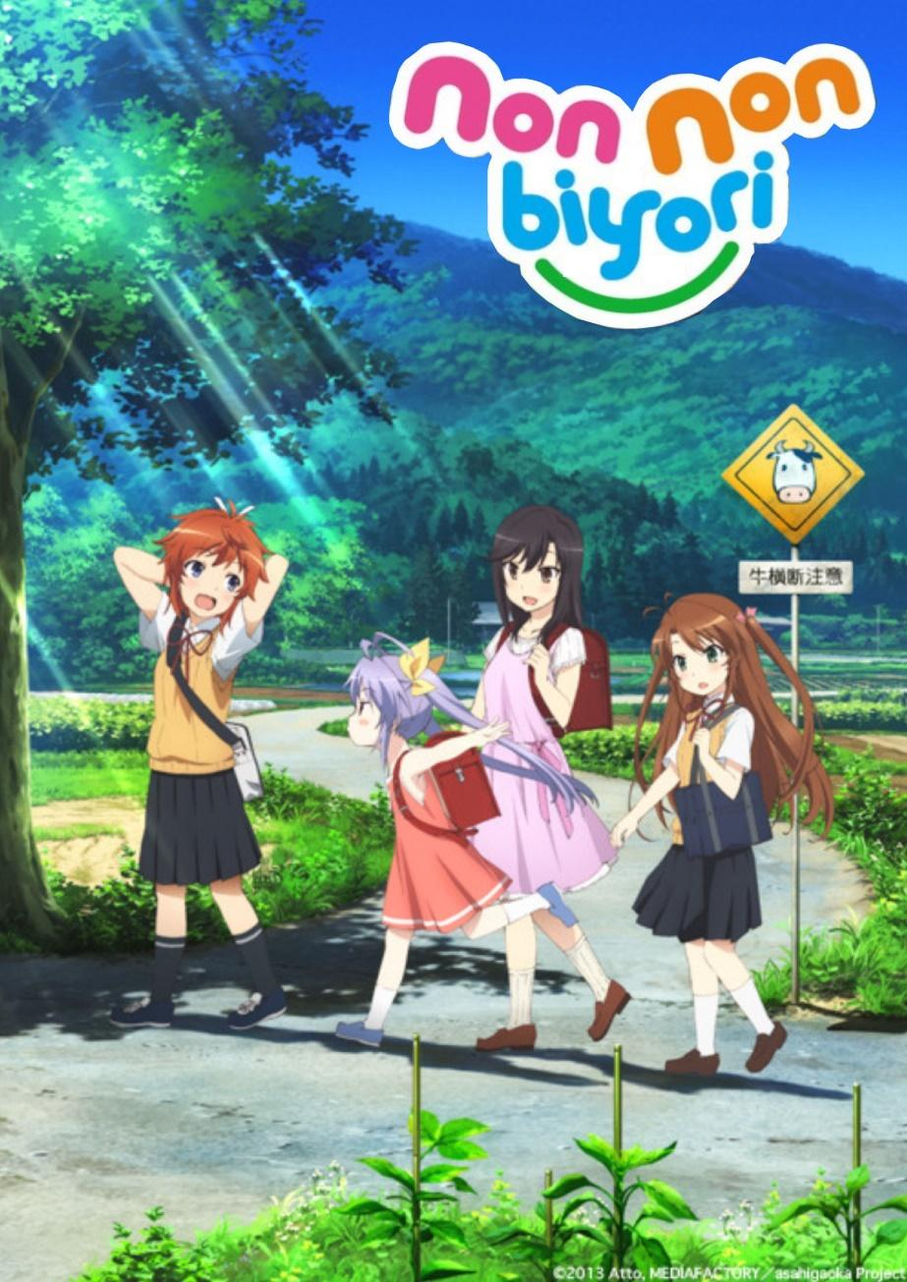

*Hình 3.3: Phim hoạt hình Non non biyori*

* 1. **Xử lý hình ảnh:**
     1. **Xử lý hình ảnh trong Photoshop:**

Game này được tạo nên bằng cách kết hợp nhiều giao diện lại với nhau. Để cho phần nền của giao diện trông bắt mắt hơn và cũng như để chương trình được chạy mượt mà hơn, nhóm em đã quyết định sẽ cắt ghép các hình ảnh hoàn toàn bằng photoshop. Việc làm này mang lại hiệu quả cao hơn hẳn so với việc phải tạo từng label và picturebox trong visual studio rồi import từng hình vào.

* Ví dụ minh họa: Giao diện này được tạo bởi 4 layer: 3 layer chữ cộng thêm hiệu ứng viền để tăng độ tương phản, giúp người dùng dễ đọc hơn và background layer.

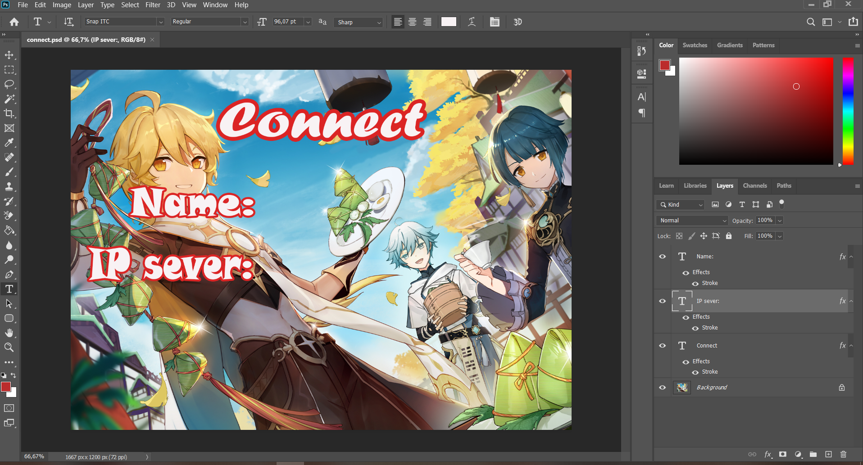

*Hình 3.2: Thiết kế giao diện kết nối người chơi*

* + 1. **Xuất hình ảnh cho Game:**

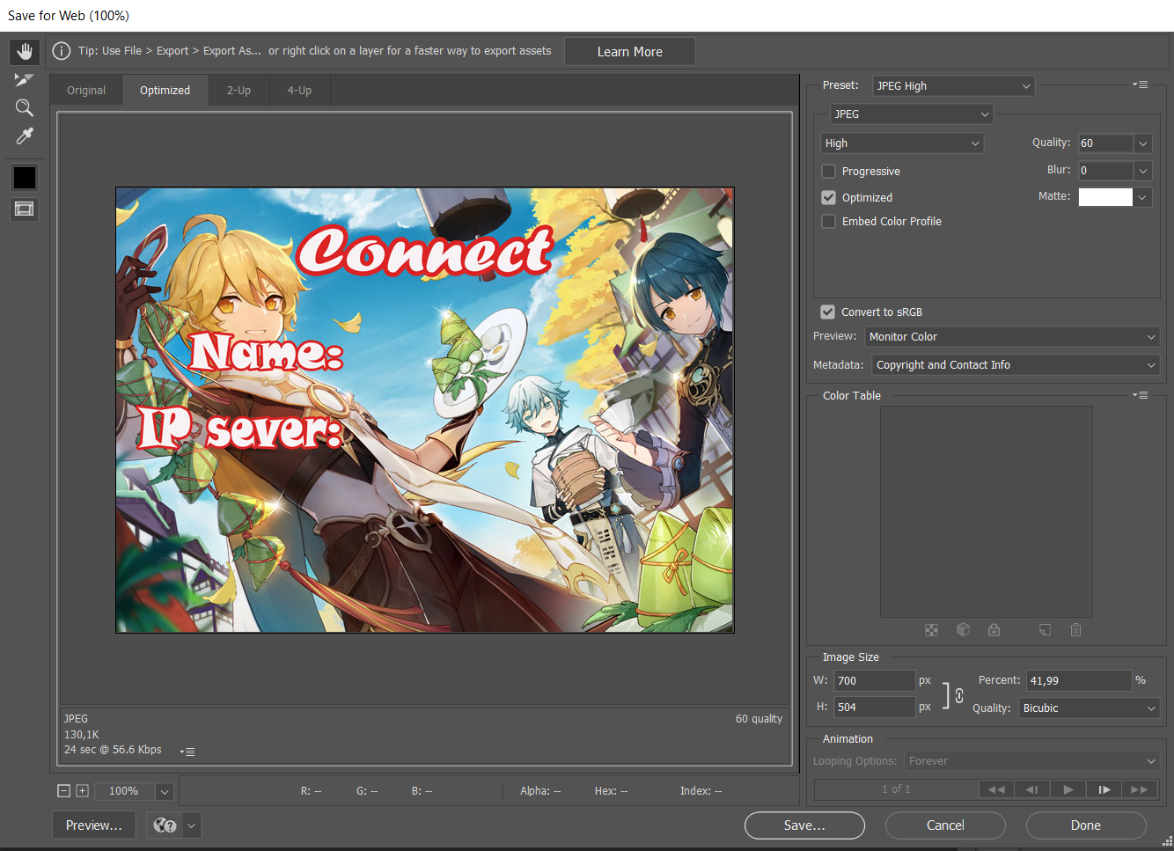

*Hình 3.3: Xuất giao diện kết nối ra file .png*

Chương 4:   
THIẾT KẾ CƠ SỞ DỮ LIỆU

* 1. Khảo sát hiện trạng:
* Cần một hệ quản trị cơ sở dữ liệu để lưu thông tin những vật phẩm, ngày lấy được của người chơi khi sử dụng hệ thống gacha.
  1. Mô tả tân từ:
* Bảng Player để lưu tên của player khi đăng nhập vào chơi, tên player là duy nhất.
* History Gacha bao gồm tên người chơi, ngày sỡ hữu vật phẩm và vật phẩm nhận được khi người sử dụng tính năng gacha.
  1. Mô hình thực thể kết hợp:

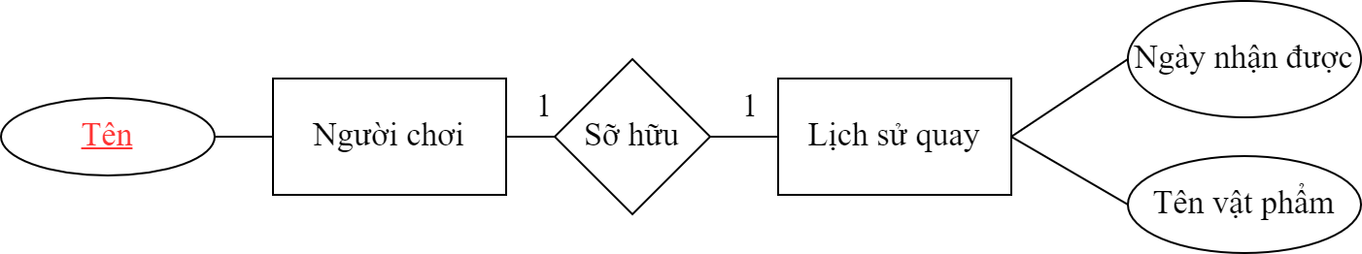

Hình 4.1: Mô hình thực thể kết hợp

* 1. Mô hình CSDL quan hệ:

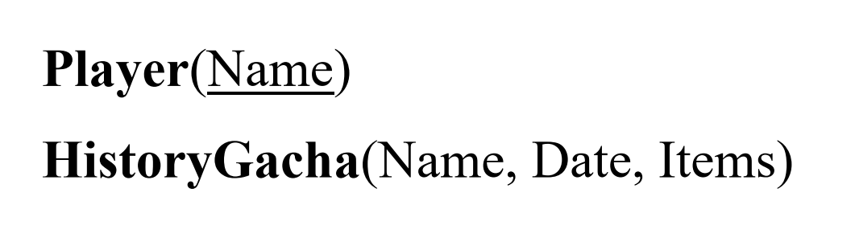

Hình 4.2: Mô hình CSDL quan hệ

* 1. Database diagram trong SQL:

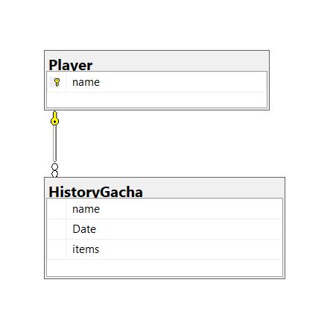

Hình 4.3: Database diagram trong SQL

* 1. Cấu trúc các bảng dữ liệu trong SQL:

Bảng Player:

Name: kiểu dữ liệu nvarchar(20) là khóa chính

Bảng HistoryGacha:

Name: kiểu dữ liệu nvarchar(20) là khóa ngoại tham chiếu chơi name của Player

Date: kiểu dữ liệu smalldatetime chứa ngày mà người chơi nhận được vật phẩm

Items: kiểu dữ liệu nvarchar(20) chứa tên vật phẩm mà người chơi nhận được

* 1. **Dữ liệu mẫu:**

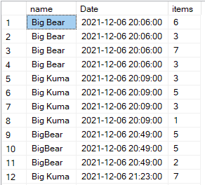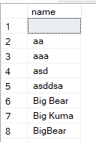

Hình 4.4: Dữ liệu mẫu bảng Player và HistoryGacha

**Chương 5:   
XÂY DỰNG GAME CARO**

* 1. **Giao diện game:** 
     1. **Giao diện:**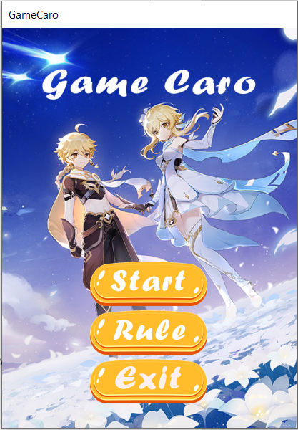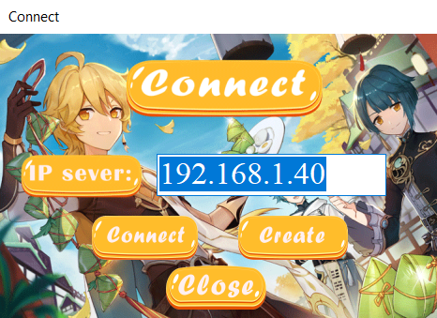

*Hình 5.1. Giao diện khởi động game Hình 5.2. Giao diện khi kết nối*

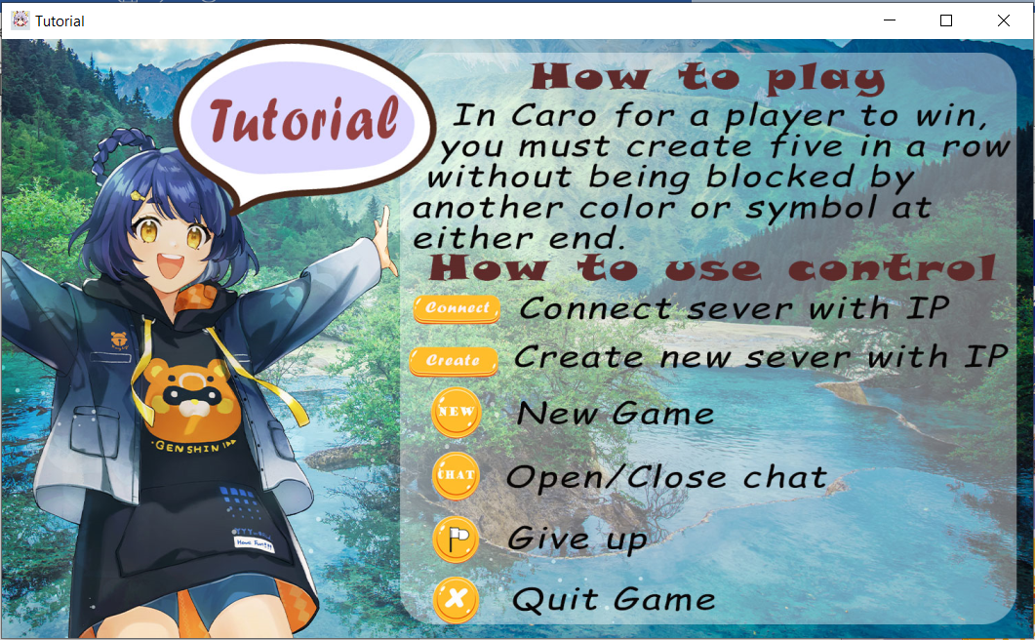

*Hình 5.3. Giao diện luật chơi*

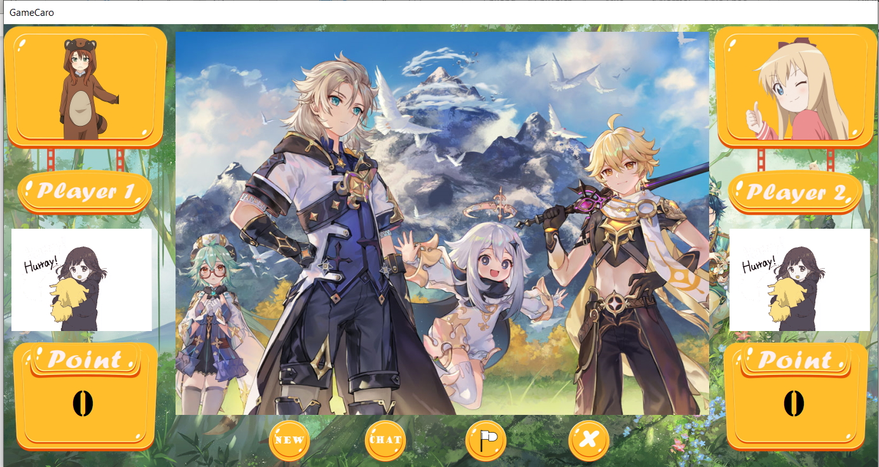

*Hình 5.4. Giao diện main game*

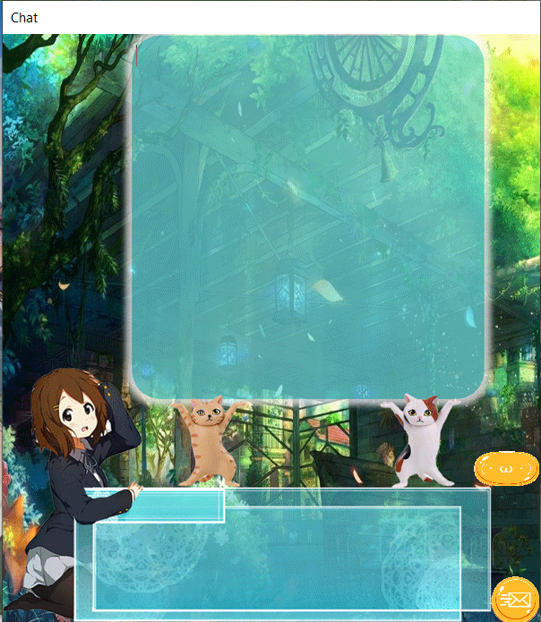

*Hình 5.5. Giao diện chat*

* + 1. **Mô tả:**
* Khi khởi động game giao diện khởi động sẽ hiện ra (Hình 4.1). Khi đó ta có thể chọn các mục:
  + - Start để bắt đầu game
    - Tutorial để xem luật chơi và công dụng của các nút trong game
    - Exit để thoát game
* Khi người chơi bấm start thì giao diện kết nối sẽ hiện ra (Hình 4.2) người chơi có thể chọn kết nối vào 1 server có sẵn hoặc tạo mới sever để chơi cùng bạn bè
* Sau khi tạo hoặc kết nối với server thì màn hình game chính sẽ hiện ra
* Tại màn hình game chính sẽ có các nút: Tạo game mới (NEW), mở/đóng giao diện chat (CHAT), đầu hàng (), thoát game (X).
  1. **Kết quả chơi demo:**

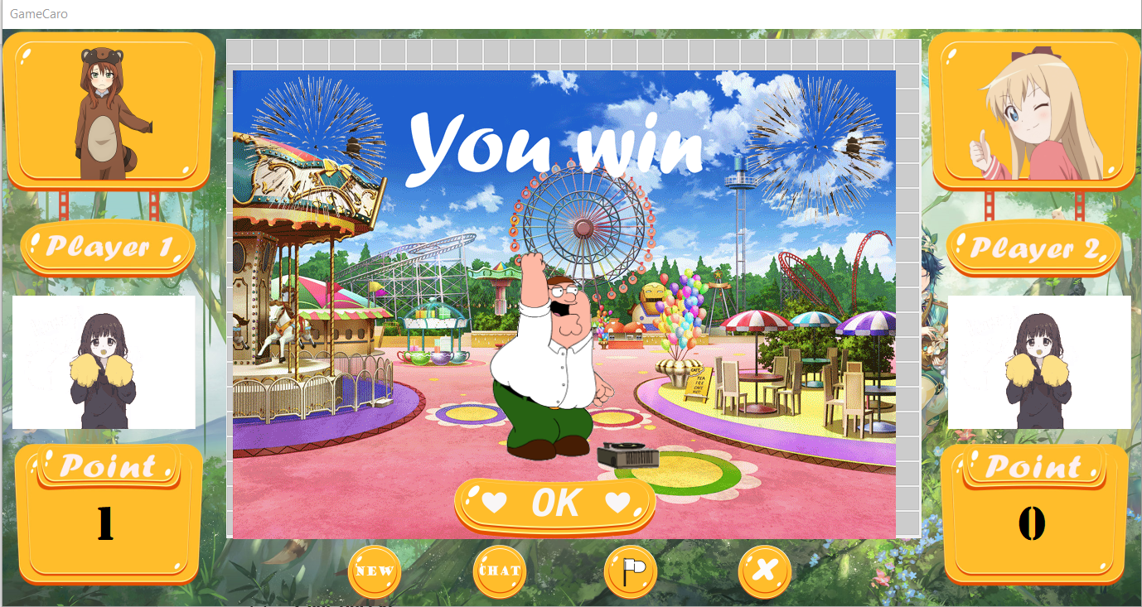

*Hình 5.6. Khi người chơi thắng*

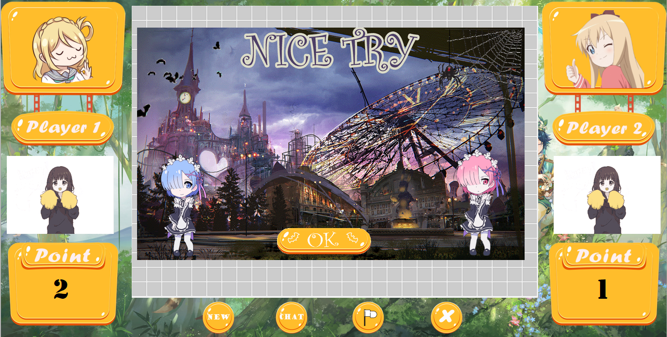

*Hình 5.7 Khi người chơi thua*

* 1. **Code thiết kế:**
     1. **Class ChessBoardManager**

*Class ChessBoardManager chứa các hàm và các biến để quản lí bàn cờ khi chơi game*

*Các biến:*

* + - *Biến* ***Width, Height****: là chiều rộng và chiều dài của bàn cờ.*
    - *Biến* ***Chess_Width, Chess_Height****: là chiều rộng và chiều dài của quân cờ*
    - *Biến* ***PlayerWin*** *và* ***FindWiner****: dùng để kiểm tra xem đã tìm thấy người chơi chiến thắng hay chưa và lưu người chơi chiến thắng vào PlayerWin để xử lý các giao diện thắng và thua trong game*
    - ***Matrix*** *dùng để lưu trữ vị trí của các quân cờ để xử lý thắng thua trong game*
    - *Event* ***PlayerMark*** *và* ***GetPointForWiner*** *dùng để xử lí khi người chơi đánh quân cờ và cộng điểm cho người chơi thắng vào bảng Point*

*Các hàm xử lý trong ChessBoardManager:*

* + - ***DrawChessBoard****: Vẽ bàn cờ*
    - ***ChangePlayer****,* ***ChangeImageAndChangePlayer****: Thay đổi quân cờ và quyền được đánh cho người chơi kế tiếp.*
    - ***Btn_Click, PlayerMarkClick****: xử lý khi người chơi click vào 1 vị trí trên bàn cờ.*
    - ***CheckEndGame****,* ***isEndGame****,* ***isEndSub****,* ***isEndPrimary****,* ***isEndVertical****,* ***isEndHorizontal****: dùng để kiểm tra và xử lý khi kết thúc game.*

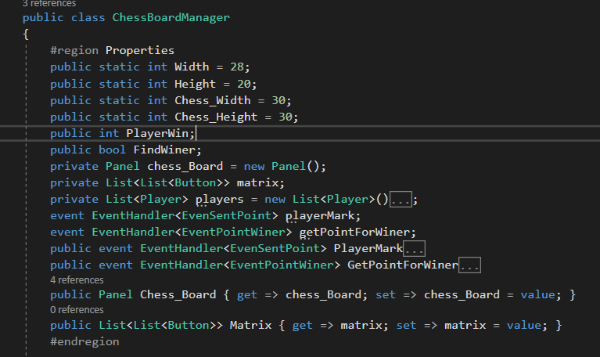

*Hình 5.8. Các biến trong class ChessBoardManager*

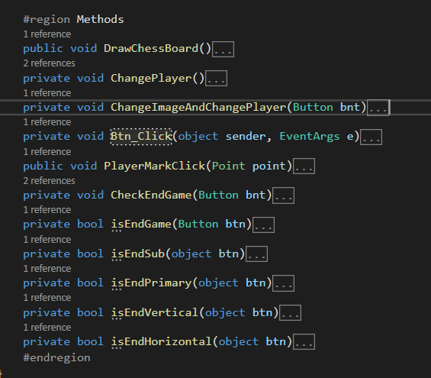

*Hình 5.9. Các hàm xử lý trong ChessBoardManager*

* + 1. **Class GameManager**

Chứa các biến để thuận tiện cho việc xử lí giữa các Form và các class.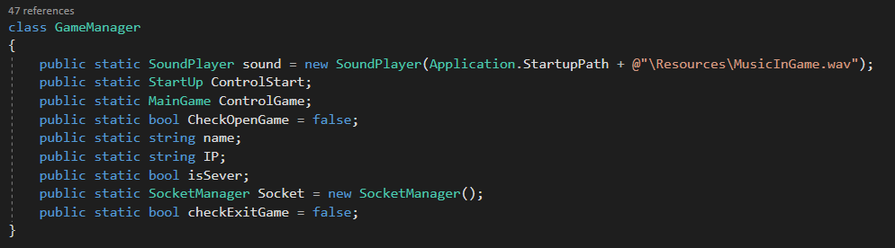

*Hình 5.10 Class GameManager*

* + 1. **Class Player**

Lưu trữ thông tin, quân cờ ,lượt đánh của các player.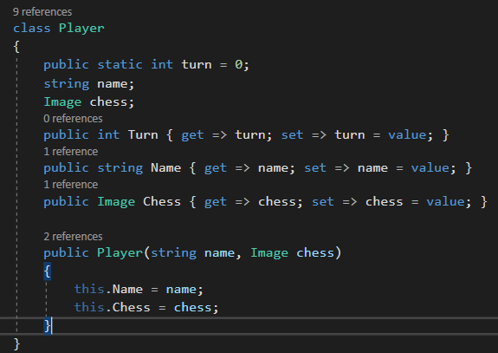

*Hình 5.11. Class Player*

* + 1. **Class SocketManager**

Chứa các hàm và biến để giúp các người chơi kết nối được với nhau thông qua socket

* Các hàm trong SocketManager:
  + **CreateSever**: Tạo mới một server và chờ kết nối từ người chơi khác (Client).
  + **ConnectSever**: Kết nối đến 1 server có sẵn.
  + **SerializeData**: dùng để biến đổi một object thành một chuỗi byte để gửi đi. Trong trường hợp này là biến đổi SocketData thành chuỗi byte.
  + **DeserializeData**: biến đổi một chuỗi byte thành object. Trong trường hợp này là biến đổi chuỗi byte nhận được thành SocketData đề xử lý.
  + **Send**, **SendData**: hàm send dùng để xử lí data thành 1 mảng byte sau đó gọi hàm SendData để gửi gói tin đó đi.
  + **Receive**, **ReceiveData**: Nhận gói tin và chuyển đổi gói tin thành SocketData.
  + **GetLocalIPv4**: lấy địa chỉ IPv4.
  + 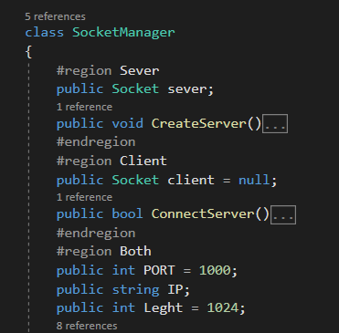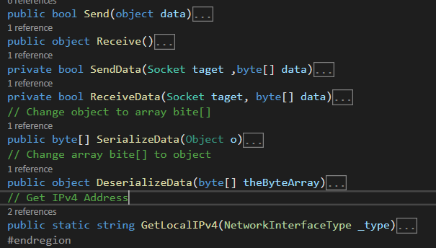

*Hình 5.12, 5.13. Class SocketManager*

* + 1. **Class SocketData**

Dùng để lưu trữ những thông tin cần được gửi từ server tới client hay từ client tới server.

* + **Command**: là lệnh thực thi khi phía bên kia nhận gói tin. Các lệnh thực thi ở enum **Socket_Command**
  + **Location**: dùng để lưu trữ tọa độ mà người chơi đánh.
  + **Message**: dùng để lưu trữ tin nhắn gửi đi của người chơi.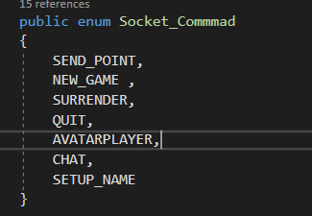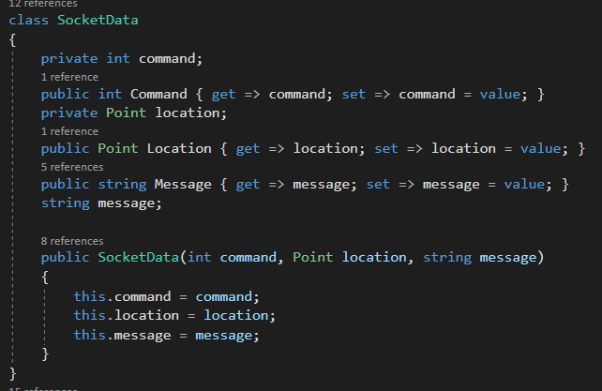

*Hình 5.14, 5.15. Class SocketData*

* + 1. **Class DatabaseManager**

ConnectionString: chuỗi kết nối để kết nối với Sql sever

Hàm GetData: lấy dữ liệu từ database

Hàm AddItems: thêm dữ liệu vào database khi ngời chơi quay vật phẩm

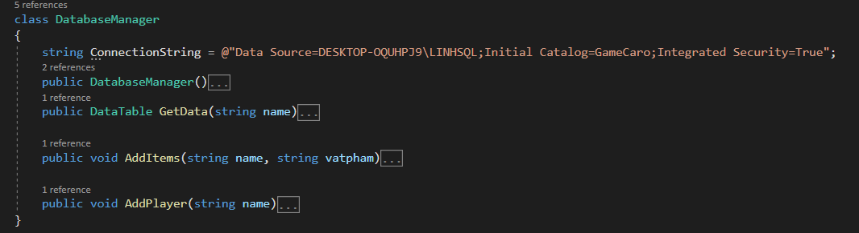Hàm AddPlayer: Thêm người chơi mới vào bảng Player.

*Hình 5.16. Class DatabaseManager*

* + 1. **Một vài hàm quan trọng khác**
       1. *Hàm Listen():*

Lắng nghe phản hồi và nhận dữ liệu từ server/client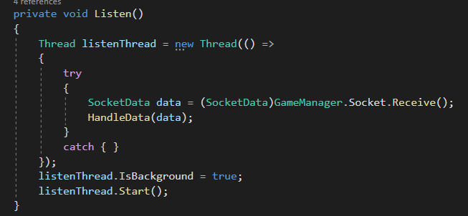

*Hình 5.17: Hàm Listen*

* + - 1. *Hàm HandleData():*

Xử lý dữ liệu nhận được từ Server/Client.

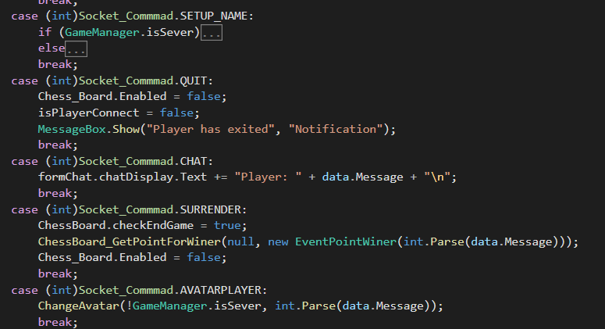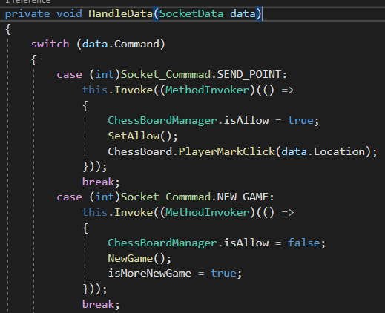

*Hình 5.18: Hàm HandleData*

**Chương 6:   
KẾT LUẬN**

* 1. **Ưu điểm của đồ án:**
* Game mang tính giải trí cao, mức độ nhàm chán tương đối thấp vì game đòi hỏi sự tư duy từ người chơi.
* Giao diện người dùng thân thiện, hình ảnh bắt mắt, phù hợp với thị hiếu của người sử dụng.
* Dung lượng ứng dụng nhỏ, không yêu cầu cấu hình cao, phù hợp với hầu hết máy tính hiện nay.
* Game có chế độ chơi kết nối thông qua mang LAN, tạo điều kiện cho mọi người có thể chơi ở các máy khác nhau, bất kể khoảng cách địa lý nào. Nếu không ở trong cùng mạng, người chơi vẫn có thể dùng LAN ảo để có thể kết nối với nhau.
  1. **Hạn chế của đồ án:**
* Hiện tại, ứng dụng chỉ có một chế độ là đánh 2 người, dẫn đến việc người chơi đấu với AI để luyện tập là bất khả thi.
* Ứng dụng chưa được tích hợp âm thanh nhiều, từ đó có thể suy giảm sự phấn khởi, làm mất đi hứng thú của người chơi khi sử dụng ứng dụng trong thời gian dài.
* Hình ảnh của quân cờ có thể hơi nhỏ so với một số người, có thể gây khó khăn phần nào với những người chơi có thị lực kém.
  1. **Hướng phát triển của đồ án:**
* Tích hợp thêm âm thanh sống động cho game, từ đó có thể giúp cho game trở nên cuốn hút và thú vị hơn.
* Xây dựng thêm chế độ chơi với bot để luyện tập và rèn luyện tư duy khi không có kết nối mạng nào khả dụng.
* Cố gắng phủ rộng độ phổ biến của ứng dụng đến với nhiều người dùng hơn để mọi người có thể thêm một công cụ giải trí và thư giãn mới sau những giờ làm việc, học tập căng thẳng.
* Thiết kế lại giao diện để người chơi có thể cảm thấy bắt mắt hơn, cũng như tiện lợi hơn trong việc sử dụng sản phẩm này bằng cách sử dụng, tích hợp thêm các thư viện hỗ trợ đồ họa cho game.

**TÀI LIỆU THAM KHẢO**

[1] Trần Thị Hồng Yến (2021)*, Bài giảng môn Lập trình trực quan*, Khoa CNPM, Trường ĐH. Công Nghệ Thông Tin.

[2] Phạm Thi Vương, Lê Minh Trí, Nguyễn Hoàng Vũ (2014), *Tài liệu hướng dẫn thực hành Lập trình môi trường Windows*, NXB ĐHQG TpHCM.

[3] *[Lập trình game Caro C# Winform] – HowKteam, link Youtube:* <https://www.youtube.com/watch?v=qC6yrukIqQU&list=PL33lvabfss1yCEzvLavt8jD4daqpejzwN>

[4] Trang web Stack Overflow

Link: <https://stackoverflow.com/>